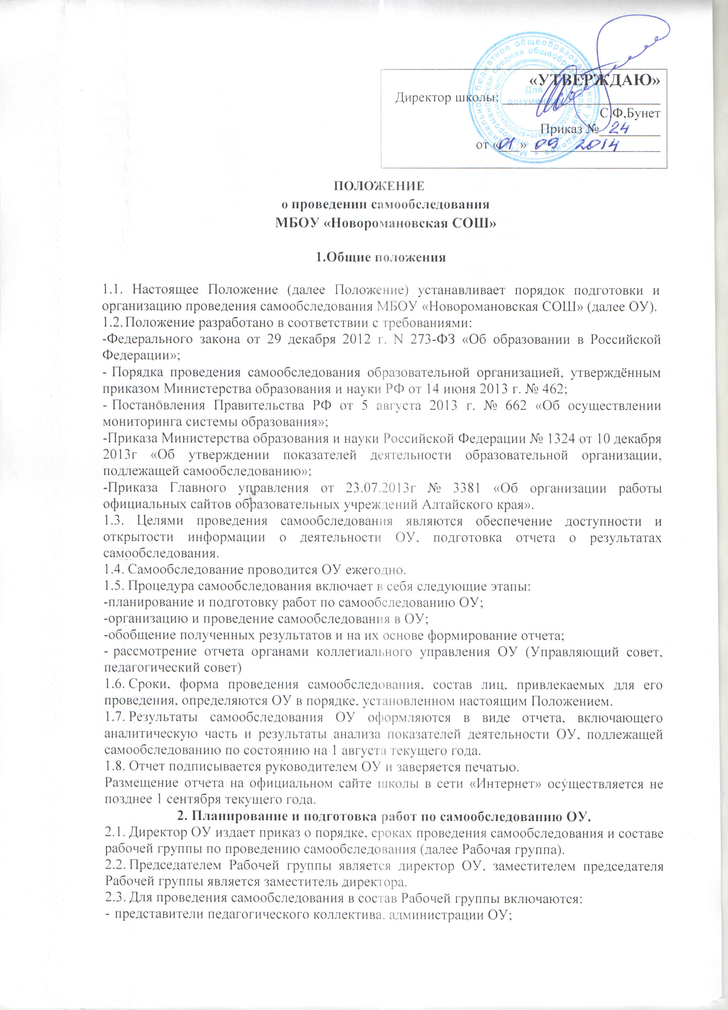

|  |
| --- |
| **«УТВЕРЖДАЮ»**  Директор школы: _______________________ С.Ф,Бунет  Приказ №_________  от «___» ___________________ |

ПОЛОЖЕНИЕ

о проведении самообследования

МБОУ «Новоромановская СОШ»

1.Общие положения

1.1. Настоящее Положение (далее Положение) устанавливает порядок подготовки и  
организацию проведения самообследования МБОУ «Новоромановская СОШ» (далее ОУ).

1.2. Положение разработано в соответствии с требованиями:

-Федерального закона от 29 декабря 2012 г. N 273-ФЗ «Об образовании в Российской Федерации»;

* Порядка проведения самообследования образовательной организацией, утверждённым приказом Министерства образования и науки РФ от 14 июня 2013 г. № 462;
* Постановления Правительства РФ от 5 августа 2013 г. № 662 «Об осуществлении мониторинга системы образования»;

-Приказа Министерства образования и науки Российской Федерации № 1324 от 10 декабря 2013г «Об утверждении показателей деятельности образовательной организации, подлежащей самообследованию»;

-Приказа Главного управления от 23.07.2013г № 3381 «Об организации работы официальных сайтов образовательных учреждений Алтайского края».

1.3. Целями проведения самообследования являются обеспечение доступности и  
открытости информации о деятельности ОУ, подготовка отчета о результатах  
самообследования.

1. Самообследование проводится ОУ ежегодно.
2. Процедура самообследования включает в себя следующие этапы: -планирование и подготовку работ по самообследованию ОУ; -организацию и проведение самообследования в ОУ;

-обобщение полученных результатов и на их основе формирование отчета;

* рассмотрение отчета органами коллегиального управления ОУ (Управляющий совет, педагогический совет)

1. Сроки, форма проведения самообследования, состав лиц, привлекаемых для его проведения, определяются ОУ в порядке, установленном настоящим Положением.
2. Результаты самообследования ОУ оформляются в виде отчета, включающего аналитическую часть и результаты анализа показателей деятельности ОУ, подлежащей самообследованию по состоянию на 1 августа текущего года.
3. Отчет подписывается руководителем ОУ и заверяется печатью.

Размещение отчета на официальном сайте школы в сети «Интернет» осуществляется не позднее 1 сентября текущего года.

2. Планирование и подготовка работ по самообследованию ОУ.

1. Директор ОУ издает приказ о порядке, сроках проведения самообследования и составе рабочей группы по проведению самообследования (далее Рабочая группа).
2. Председателем Рабочей группы является директор ОУ, заместителем председателя Рабочей группы является заместитель директора.
3. Для проведения самообследования в состав Рабочей группы включаются:

* представители педагогического коллектива, администрации ОУ;
* при необходимости представители иных органов и организаций.

1. При подготовке к проведению самообследования председатель Рабочей группы проводит организационное подготовительное совещание с членами Рабочей группы, на котором:

-председателем Рабочей группы, или уполномоченным им лицом, даётся развёрнутая информация о нормативно-правовой базе, используемой в ходе самообследования;

* рассматривается и утверждается план проведения самообследования;
* за каждым членом рабочей группы закрепляется направление работы ОУ, подлежащее изучению и оценке в процессе самообследования;

-уточняются вопросы, подлежащие изучению и оценке в ходе самообследования;

* определяются сроки предварительного и окончательного рассмотрения Рабочей группой результатов самоообследования.

1. Председатель Рабочей группы на организационном подготовительном совещании определяет:

* порядок взаимодействия между членами Рабочей группой и сотрудниками ОУ в ходе самообследования;
* ответственное лицо из числа членов Рабочей группы, которое будет обеспечивать координацию работы по направлениям самообследования, способствующее оперативному решению вопросов, возникающих у членов Рабочей группы при проведении самообследования;
* ответственное лицо за свод и оформление результатов самообследования ОУ в виде отчета, включающего аналитическую часть и результаты анализа показателей деятельности ОУ, подлежащего самообследованию.

1. В план проведения самообследования в обязательном порядке включается:
2. Проведение оценки: -образовательной деятельности;

-системы управления образовательного учреждения;

* содержания и качества подготовки обучающихся;
* организации учебного процесса;
* -востребованности выпускников;

-качества кадрового, учебно-методического, библиотечно-информационного обеспечения, материально- технической базы;

-функционирования внутренней системы оценки качества образования

1. Анализ показателей деятельности ОУ, подлежащего самообследованию, устанавливаемых федеральным органом исполнительной власти, осуществляющим функции по выработке государственной политики и нормативно-правовому регулированию в сфере образования.

3. Организация и проведение самообследования в ОУ.

1. Организация самообследования в ОУ осуществляется в соответствии с планом по его проведению, принимаемом решением Рабочей группой.
2. При проведении самообследования даётся развёрнутая характеристика и оценка включённых в план самообследования направлений и вопросов.
3. При проведении оценки и организации образовательной деятельности:
4. Даётся общая характеристика ОУ:

- полное наименование ОУ, адрес, год ввода в эксплуатацию, режим работы образовательного учреждения.

1. Представляется информация о наличии правоустанавливающих документов:

* лицензия на право ведения образовательной деятельности (соблюдение сроков действия и контрольных нормативов);
* свидетельство о внесении записи в Единый государственный реестр юридических лиц;
* свидетельство о постановке на учет в налоговом органе;
* Устав Школы;
* наличие санитарно-эпидемиологического заключения на образовательную деятельность;

1. Представляется информация об основных нормативных документах ОУ: -Свидетельство о регистрации (перерегистрации) предприятия

* Документы о праве владения (пользования) зданиями, помещениями, земельными участками (по всем площадкам ОУ)
* Заключение о соответствии объекта защиты обязательным требованиям пожарной безопасности -Санитарно-эпидемиологическое заключение об удостоверении соответствия МБОУ «Новоромановская СОШ» государственным санитарно-гигиеническим правилам и нормативам при осуществлении образовательной деятельности

-Санитарно-эпидемиологическое заключение о соответствии требований, установленных в проектной документации государственным санитарно-эпидемиологическим правилам и нормативам образовательные программы;

* Локальные нормативные акты (опубликованные на сайте образовательного учреждения;
* -учебный план ОУ;

1. При проведении оценки структуры и системы управления ОУ:

-Даётся характеристика и оценка органов управления, которыми представлена управленческая система ОУ;

-Даётся оценка результативности и эффективности действующей в ОУ системы управления.

1. При проведении оценки структуры, содержания и качества подготовки выпускников:
2. Анализируются и оцениваются:

-образовательные программы; характеристика, структура образовательных программ: аналитическое обоснование программ в соответствии с требованиями ФГОС, основные концептуальные подходы и приоритеты, цели и задачи; принципы построения образовательного процесса; анализ реализации образовательных программ;

- обеспеченность информационно- библиотечными ресурсами: основная учебно-методическая литература, библиотечный фонд, программно-информационное обеспечение; определение списка методической литературы, пособий, материалов в соответствии с утвержденными федеральными перечнями учебной и методической литературы, рекомендованных или допущенных к использованию в образовательном процессе;

-качество образовательных результатов: качество предметной подготовки, степень освоения требований ФГОС, результаты мониторинга промежуточной и итоговой оценки уровня развития обучающихся, востребованность выпускников, условия, определяющие качество подготовки (кадровое обеспечение);

-инфраструктура ОУ: соответствие материально- технической базы требованиям ФГОС и динамика ее обновления, обеспеченность основных образовательных программ кабинетами, лабораториями и мастерскими, обеспечение новых технологий обучения техническими средствами (компьютеры, видеотехника и др.)

1. Анализируется и оценивается состояние воспитательной работы, в том числе: -наличие и соответствие требованиям СанПиН спортивного зала, спортивной площадки, спортивного оборудования;

-результативность системы воспитательной работы, -обеспечение условий для здровьесбережения учащихся

1. Анализируется и оценивается состояние дополнительного образования (если таковое осуществляется в ОУ), в том числе:

-программы дополнительного образования;

-наличие необходимых условий, материально-технического, программно-методического, кадрового обеспечения для реализации программ дополнительного образования; -охват обучающихся дополнительным образованием, результативность участия в конкурсах и соревнованиях;

1. Проводится анализ работы по изучению мнения участников образовательных отношений о деятельности ОУ, в том числе:

-применение для получения обратной связи таких форм как «День открытых дверей», родительское собрание, анкетирование)

1. При проведении оценки организации учебного процесса анализируются и оцениваются:

* учебный план ОУ, его структура, характеристика;
* анализ нагрузки обучающихся;
* календарный учебный график ОУ;
* расписание непосредственной образовательной деятельности;
* формы работы с одаренными и высокомотивированными обучающимися.

1. При проведении оценки качества кадрового обеспечения анализируется и оценивается:

* профессиональный уровень кадров: квалификация, уровень образования, стаж работы, своевременность прохождения повышения квалификации;

-количество педагогических работников, обучающихся в ВУЗах, имеющих учёную степень, учёное звание.

-работа с молодыми специалистами (наличие нормативных и отчетных документов); -творческие достижения педагогов;

* укомплектованность общеобразовательного учреждения кадрами;

3.8. При проведении оценки качества учебно-методического обеспечения анализируется и  
оценивается:

-организация методической деятельности по профилю реализуемых образовательных программ;

-формы организации методической работы;

* работа по обобщению и распространению передового опыта;

3.9 При проведении оценки качества библиотечно-информационного обеспечения анализируется и оценивается:

* обеспеченность учебно-методической и художественной литературой;
* общее количество единиц хранения фонда библиотеки;

-обеспеченность ОУ современной информационной базой (выход в Интернет, электронная почта и т.д.);

-наличие сайта ОУ (соответствие установленным требованиям, порядок работы с сайтом); -обеспечение открытости и доступности информации о деятельности ОУ для заинтересованных лиц (наличие информации на сайте образовательного учреждения);

1. При проведении оценки качества инфраструктуры анализируется и оценивается:

* состояние и использование материально-технической базы, в том числе:
* сведения о наличии зданий и помещений для организации образовательной деятельности; состоянии и назначение зданий и помещений;
* сведения об обеспеченности инвентарём;

1. При оценке качества медицинского обеспечения ОУ, системы охраны здоровья обучающихся анализируется и оценивается:

-соблюдение санитарно-гигиенического режима;

* защита обучающихся от перегрузок, работа по созданию условий для сохранения и укрепления здоровья обучающихся;
* сбалансированность расписания с точки зрения соблюдения санитарных норм организации образовательной деятельности с обучающимися, обеспечивающих смену характера деятельности обучающихся;
* динамика распределения обучающихся по группам здоровья.

1. При оценке качества организации питания анализируется и оценивается:

* работа администрации по контролю за качеством приготовления пищи;

-охват учащихся горячим питанием( в том числе двухразовым), наличие дополнительных программ, курсов, кружков)

1. При проведении оценки функционирования внутренней системы оценки качества образования осуществляется сбор и анализ информации об ОУ в соответствии с Перечнем, утверждённым постановлением Правительства РФ от 5 августа 2013 г. № 662 «Об осуществлении мониторинга системы образования»;

3.13.1. Анализируется и оценивается:

-наличие документов, регламентирующих функционирование внутренней системы оценки качества образования;

-информированность участников образовательных отношений о функционировании внутренней системы оценки качества образования в ОУ;

-проводимые мероприятия внутреннего контроля в рамках функционирования внутренней системы оценки качества образования;

3.14. Анализ показателей деятельности ОУ, подлежащего самообследованию, устанавливаемых федеральным органом исполнительной власти, осуществляющим функции по выработке государственной политики и нормативно-правовому регулированию в сфере образования.

4. Обобщение полученных результатов и формирование отчета.

4.1. Информация, полученная в результате сбора сведений в соответствии с  
утверждённым планом самообследования, членами Рабочей группы передаётся лицу,  
ответственному за свод и оформление результатов самообследования образовательного  
учреждения, не позднее чем за три дня до предварительного рассмотрения на заседании  
Рабочей группы результатов самообследования.

1. Лицо, ответственное за свод и оформление результатов самообследования ОУ, обобщает полученные данные и оформляет их в виде отчёта, включающего аналитическую часть и результаты анализа показателей деятельности ОУ, подлежащего самообследованию (далее Отчёт).
2. Председатель Рабочей группы проводит заседание, на котором происходит предварительное рассмотрение Отчёта: уточняются отдельные вопросы, высказываются мнения о необходимости сбора дополнительной информации, обсуждаются выводы и предложения по итогам самообследования.
3. С учётом поступивших от членов Рабочей группы предложений, рекомендаций и замечаний по Отчёту председатель Рабочей группы назначает срок для окончательного рассмотрения Отчёта.
4. После окончательного рассмотрения результатов самообследования итоговая форма Отчёта направляется на рассмотрение органов коллективного управления ОУ.

**5. Ответственность за поведение самообследования**.

1. Заместитель директора по УBP ОУ, педагогические работники несут ответственность за выполнение данного Положения в соответствии с требованиями законодательства.
2. Ответственным лицом за организацию работы по данному Положению является директор школы.